UNIVERSIDAD CONTINENTAL
FACULTAD DE INGENIERÍA
ESCUELA ACADÉMICO PROFESIONAL DE INGENIERÍA DE SISTEMAS E INFORMÁTICA
CURSO:
TALLER DE PROYECTOS - I - ING. DE SISTEMAS E INFORMÁTICA
DOCENTE:
AMERICO ESTRADA SANCHEZ
TEMA: “Encarta Cusqueña Digital: Repositorio Educativo Offline Bilingüe (Español–Quechua) ”
PRESENTADO POR:

APELLIDOS Y NOMBRES | CÓDIGO
Cuti Uscca Katiliz Alvi | 74127062
Huaman Lacuta Edson Wilfredo | 71828595
Mejia Pauccar Karen Lisbeth | 75939242
CUSCO - PERÚ
2025

“Encarta Cusqueña Digital: Repositorio Educativo Offline Bilingüe (Español–Quechua) ”
Katiliz Cuti ¹; Edson Huaman ¹ & Karen Mejia ¹
¹ Escuela Académica Profesional de Ingeniería de Sistemas e Informática, Universidad Continental, Cusco, Perú.
RESUMEN EJECUTIVO
El proyecto “Encarta Cusqueña Digital: Repositorio Educativo Offline Bilingüe (Español–Quechua)” busca proporcionar una solución tecnológica que ayude a reducir la brecha digital y cultural existente en las zonas rurales del Cusco. La propuesta consiste en el desarrollo de una aplicación educativa bilingüe que funcione sin conexión a internet y que tenga contenidos pedagógicos y culturales en el idioma español y quechua, incentivando al aprendizaje autónomo y al cuidado de la lengua originaria.
Este repositorio digital permitirá a los estudiantes y docentes puedan tener un acceso a materiales educativos actualizados de forma gratuita, Así mismo en este repositorio encontrarás leyendas, trivias y audios contextualizados en la realidad cusqueña. A través del uso de tecnologías de código abierto y una base de datos local, se busca garantizar la accesibilidad, sostenibilidad y la facilidad de uso e incluso en dispositivos de bajo rendimiento.
El proyecto se alinea con los Objetivos de Desarrollo Sostenible (ODS), principalmente el ODS 4 (Educación de calidad), ODS 9 (Industria, innovación e infraestructura) y por último el ODS 10 (Reducción de las desigualdades). Esto promueve la preservación cultural y fortalece el sentido de identidad de las comunidades andinas mediante el uso del quechua como medio de enseñanza y aprendizaje.
Palabras clave: repositorio offline, educación bilingüe, quechua, accesibilidad digital, inclusión rural.

ABSTRACT
The project “Encarta Cusqueña Digital: Offline Bilingual Educational Repository (Spanish–Quechua)” aims to reduce the digital and cultural gap in rural areas of Cusco. It proposes the development of an offline educational application that integrates pedagogical and cultural content in both Spanish and Quechua, promoting autonomous learning and the preservation of the native language.
The repository provides access to updated educational materials such as legends, quizzes, and audio resources adapted to the local context. By using open-source technologies and a local database, it ensures accessibility and sustainability, even on low-performance devices.
This project aligns with the Sustainable Development Goals (SDGs) — particularly SDG 4 (Quality Education), SDG 9 (Industry, Innovation, and Infrastructure), and SDG 10 (Reduced Inequalities). It also contributes to the preservation of cultural heritage and strengthens regional identity through bilingual education.
Keywords: offline repository, bilingual education, Quechua, digital inclusion, rural innovation.
ÍNDICE
I. INTRODUCCIÓN 5
1.1 Antecedentes 5
1.3 MARCO TEÓRICO 7
1.4 OBJETIVOS DEL PROYECTO 9
1.4.1 OBJETIVO GENERAL: 9
1.4.2 OBJETIVOS ESPECÍFICOS: 9
II. CONOCIMIENTOS DE INGENIERÍA APLICADOS / RELACIONADO 10
III. INGENIERO Y LA SOCIEDAD: 10
IV. METODOLOGÍA EMPLEADA 11
SPRINTS DEL PROYECTO “Encarta Cusqueña Digital” 14
V. USO DE HERRAMIENTAS MODERNAS 19
Tabla 1. Herramientas empleadas en el desarrollo del proyecto 21
VI. DISEÑO DE INGENIERÍA 23
VI.1 Listado de Requerimientos funcionales 23
VI.2 Diseño de base de datos: 26
VI.3 Arquitectura de la solución planteada 27
VI.4 Código de la aplicación por capas (enlace github) 28
VI.5 Cuadro de ML (3 casos de uso de cada PMV) 29
VI.6 Listado de Requerimientos funcionales 31
VII. GESTIÓN DEL PROYECTO: 34
Tablero Scrum – Kanban (Imagen y enlace público) 34
VIII. PRUEBAS Y RESULTADOS Y DISCUSIÓN 35
IX. LECCIONES APRENDIDAS (MIN 3) por PMV 36
X. CONCLUSIONES 36
XI. REFERENCIAS 36
Anexos 37

INTRODUCCIÓN

1.1 Antecedentes
A nivel internacional, el artículo “QICHWABASE: A Quechua Language and Knowledge Base for Quechua Communities” (2023) demuestra cómo las tecnologías de datos estructurados permiten organizar, preservar y difundir información lingüística del quechua mediante repositorios digitales colaborativos. Este trabajo evidencia el potencial de las plataformas digitales para fortalecer lenguas originarias y reducir su exclusión en entornos tecnológicos. Para Encarta Cusqueña Digital, este antecedente refuerza la pertinencia de crear soluciones digitales que contribuyan activamente a la preservación de saberes ancestrales.
En el ámbito nacional, el proyecto peruano “SER0 Tawa Pukllay” (2022) desarrolló un sistema educativo bilingüe en formato de juego serio, con funcionamiento online y offline. Su implementación demostró que los recursos digitales culturalmente adecuados incrementan la motivación, accesibilidad y pertinencia educativa en zonas de baja conectividad. Este hallazgo valida el enfoque del proyecto Encarta Cusqueña Digital, el cual prioriza contenidos bilingües y accesibles sin internet.
A nivel local, el reportaje “Acortando brechas: educación digital en zonas rurales de Cusco” (2022) evidenció que, aunque se distribuyan tablets u otros dispositivos, el verdadero impacto depende de contar con materiales adecuados al idioma, contexto y necesidades reales de los estudiantes quechuahablantes. Esto revela la urgencia de diseñar contenidos organizados, offline y culturalmente relevantes. En ese sentido, Encarta Cusqueña Digital surge como una respuesta directa para cubrir esta necesidad mediante un repositorio bilingüe que fortalece tanto el aprendizaje como la identidad cultural.
El problema central es la falta de acceso a contenidos educativos actualizados, bilingües y contextualizados en las instituciones del Cusco, especialmente en zonas rurales donde la conectividad es limitada o inexistente.
Según el INEI (2023), solo el 21.1 % de hogares rurales cuenta con internet, lo que restringe el uso de plataformas educativas y agrava la brecha digital. A esto se suma el riesgo de pérdida progresiva del quechua: aunque el 13.6 % de peruanos lo habla como lengua materna (Censo 2017), su presencia en espacios educativos y digitales es cada vez menor.
La pobreza rural que alcanza hasta el 40 % en algunas zonas andinas intensifica esta problemática, ya que limita el acceso a dispositivos, contenidos y herramientas tecnológicas adecuadas.
Si no se implementa una solución que garantice acceso equitativo y offline a recursos educativos bilingües. La brecha digital aumentará, afectando la calidad del aprendizaje y limitando oportunidades académicas para estudiantes rurales. La lengua quechua continuará perdiendo presencia en los ámbitos educativos y tecnológicos, acelerando su desplazamiento y pérdida cultural. Las instituciones rurales seguirán dependiendo exclusivamente de internet, lo cual perpetúa la exclusión educativa en comunidades sin conectividad. El acceso desigual a contenidos educativos persistirá, consolidando desventajas estructurales para estudiantes quechuahablantes. Se debilitará la identidad cultural de las comunidades andinas al no existir recursos multimedia que representen sus saberes, historias y cosmovisiones.
El proyecto Encarta Cusqueña Digital: Repositorio Educativo Offline Bilingüe (Español–Quechua) se plantea como la intervención directa para revertir ese pronóstico negativo. Permite acceder a contenidos actualizados sin depender de internet, asegurando igualdad de oportunidades educativas en zonas rurales. Así mismo incluye leyendas, trivias, audios y materiales pedagógicos en español y quechua, fortaleciendo la identidad cultural, Además el sistema está diseñado para funcionar en dispositivos de bajo rendimiento, propios de muchas escuelas rurales
Diseñar el diagrama de Ishikawa para el diagnóstico del problema:
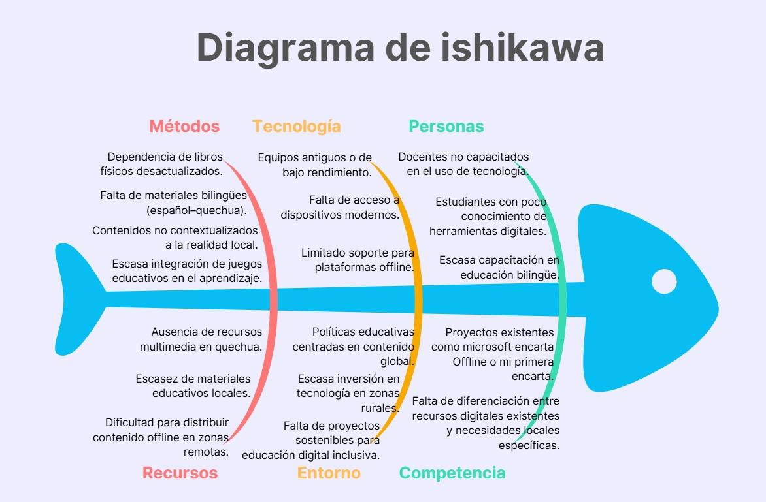
Problema General
La falta de acceso a contenidos educativos actualizados, contextualizados y bilingües en instituciones educativas del Cusco, especialmente en zonas rurales con limitada o nula conectividad que restringe el aprendizaje autónomo de los estudiantes y dificulta la preservación de la lengua y cultura Quechua.
Problemas Específicos
- Los procesos de enseñanza dependen de libros físicos desactualizados, materiales no contextualizados a la realidad local y escasa integración de actividades didácticas digitales o juegos educativos, lo que reduce la motivación y el aprendizaje significativo de los estudiantes.
- Las instituciones cuentan con equipos antiguos o de bajo rendimiento, poco acceso a dispositivos modernos y plataformas que no funcionan sin conexión. Esto afecta directamente la continuidad del aprendizaje en zonas con baja conectividad.
- Los docentes no están capacitados en el uso de tecnologías ni en educación bilingüe; mientras que los estudiantes presentan un manejo limitado de herramientas digitales, dificultando el aprovechamiento de recursos educativos cuando están disponibles.

1.3 MARCO TEÓRICO
- Proyecto
Un proyecto es un esfuerzo temporal diseñado para generar un producto, servicio o resultado único dentro de ciertas restricciones de tiempo, recursos y alcance. Según el Project Management Institute (PMI, 2021), un proyecto se caracteriza por tener un inicio y un fin claramente definidos, y requiere planificación, control de recursos y gestión de riesgos para alcanzar sus objetivos. En este contexto, Encarta Cusqueña Digital se concibe como un proyecto socioeducativo que articula objetivos pedagógicos y tecnológicos para resolver un problema concreto: la falta de contenidos educativos bilingües y accesibles en zonas rurales con baja conectividad.

- Software educativo
El software educativo comprende herramientas digitales diseñadas para apoyar procesos de enseñanza y aprendizaje mediante actividades interactivas, multimedia y accesibles. Estas aplicaciones buscan promover aprendizajes significativos, facilitar la autonomía del estudiante y mejorar la motivación mediante recursos visuales y dinámicos. Para Cabero (2018), el software educativo debe responder a criterios pedagógicos, didácticos y tecnológicos, considerando la edad, idioma, contexto sociocultural y necesidades de los usuarios.
- Arquitectura cliente-servidor offline
La arquitectura cliente–servidor tradicional implica la comunicación constante entre un servidor central y dispositivos clientes. Sin embargo, en contextos rurales con conectividad limitada, se requiere un enfoque offline-first. Este modelo prioriza el funcionamiento sin internet a través de tecnologías como servidores locales, bases de datos embebidas y almacenamiento en caché.
Autores como Pouchoulin (2020) resaltan que los sistemas offline permiten autonomía operativa y aseguran que la información esté disponible incluso en ausencia total de conexión.
- Metodologías de desarrollo de software
Las metodologías de desarrollo permiten organizar, planificar y controlar la creación de un sistema digital. Entre las más utilizadas destacan las metodologías ágiles, como Scrum y Kanban, que promueven iteraciones rápidas, retroalimentación constante y adaptación a los cambios del entorno.
Para Pressman (2019), el uso de métodos ágiles mejora la calidad del producto final porque permite incorporar mejoras progresivas basadas en pruebas reales con usuarios.
En el caso de Encarta Cusqueña Digital, un enfoque ágil facilita construir prototipos iniciales, evaluar la usabilidad en instituciones rurales y ajustar de manera continua los contenidos bilingües y las funciones offline.

- Educación bilingüe intercultural
La Educación Bilingüe Intercultural (EBI) promueve el aprendizaje en la lengua materna y en un segundo idioma, integrando saberes, valores y cosmovisiones de los pueblos originarios. Según el Ministerio de Educación del Perú (2020), la EBI busca fortalecer la identidad cultural y garantizar la igualdad de oportunidades educativas para estudiantes quechuahablantes.
Un repositorio digital bilingüe como Encarta Cusqueña Digital contribuye directamente a estos objetivos, ya que proporciona materiales adaptados al contexto cultural del Cusco, apoyando tanto la preservación de la lengua quechua como el aprendizaje académico en español.

- Accesibilidad digital
La accesibilidad digital implica diseñar contenidos y plataformas que puedan ser utilizados por todas las personas, independientemente de sus capacidades, limitaciones o condiciones de conectividad. La Web Accessibility Initiative (WAI, 2022) establece principios que aseguran que un sistema sea perceptible, operable, comprensible y robusto.
En zonas rurales, la accesibilidad también incluye acceso tecnológico básico, disponibilidad offline, lenguaje claro, interfaces intuitivas y compatibilidad con equipos antiguos.
El proyecto Encarta Cusqueña Digital incorpora estos criterios al ofrecer materiales educativos optimizados para funcionar sin internet, con navegación sencilla, uso de iconografía y disponibilidad en español y quechua.

1.4 OBJETIVOS DEL PROYECTO

1.4.1 OBJETIVO GENERAL:
- Desarrollar una aplicación educativa bilingüe (español - quechua) que funcione sin conexión a internet y que permita acceder de manera sencilla a contenidos pedagógicos y culturales del Cusco, con el fin de mejorar el aprendizaje de los estudiantes de zonas rurales y contribuir a la preservación del idioma y la identidad cultural quechua.

1.4.2 OBJETIVOS ESPECÍFICOS:
- Diseñar e implementar un repositorio digital offline que permita almacenar, actualizar y visualizar materiales educativos bilingües de forma accesible, intuitiva y compatible con equipos de bajo rendimiento utilizados en zonas rurales.
- Integrar recursos multimedia e interactivos como leyendas locales, trivias, audios y contenidos culturales en quechua y españoL que favorezcan la motivación, el aprendizaje significativo y el fortalecimiento de la identidad cultural de los estudiantes.
- Evaluar la usabilidad, funcionalidad e impacto educativo de la aplicación en instituciones rurales, identificando su contribución al acceso equitativo a la educación y al reconocimiento del quechua como lengua viva dentro del proceso formativo.

CONOCIMIENTOS DE INGENIERÍA APLICADOS / RELACIONADO
- Conocimiento en Ingeniería
En el ámbito de la ingeniería se integraron diferentes especialidades para que el proyecto avance de manera ordenada y llegue a un resultado funcional y útil. Desde la ingeniería de software, se utilizaron metodologías para analizar el problema, diseñar la estructura del sistema y programar cada módulo aplicando principios de orientación a objetos y estructuras de datos. El uso de control de versiones con GitHub permitió mantener un registro claro de avances, cambios y mejoras, garantizando un desarrollo más organizado.
También se aplicó la arquitectura cliente-servidor offline, indispensable para que la aplicación funcione sin internet, algo que responde directamente a la realidad de muchas zonas del Cusco.
Por otro lado, la ingeniería de sistemas aportó herramientas para planificar y coordinar el desarrollo del proyecto, apoyándose en metodologías como Scrum para trabajar de forma iterativa y en los lineamientos del PMBOK para asegurar una gestión adecuada del alcance, tiempo y recursos.
Finalmente, se incorporaron conceptos de ingeniería de la información para diseñar interfaces sencillas, fáciles de usar y pensadas para un público diverso, manteniendo siempre la prioridad en la accesibilidad y el contexto bilingüe. Todo este conjunto de conocimientos permitió que Encarta Cusqueña Digital no solo sea técnicamente sólido, sino también útil, pertinente y adaptado a las necesidades reales de los usuarios.

INGENIERO Y LA SOCIEDAD:
- Justificación social:
El desarrollo del proyecto Encarta Cusqueña Digital tiene un fuerte impacto social al contribuir directamente a la reducción de la brecha digital y educativa en las zonas rurales del Cusco. Al ofrecer un repositorio educativo bilingüe (Español–Quechua) que funciona sin conexión a internet, se garantiza el acceso equitativo a contenidos culturales y académicos, fortaleciendo la identidad lingüística y el aprendizaje autónomo. Esta iniciativa promueve la inclusión tecnológica y la preservación del patrimonio cultural andino, respondiendo a la necesidad de materiales educativos adaptados al contexto sociolingüístico de los estudiantes. Además, fomenta la igualdad de oportunidades en el acceso a la educación, especialmente en comunidades vulnerables donde los recursos digitales son limitados.
- Justificación económica:
Desde el punto de vista económico, Encarta Cusqueña Digital se basa en el uso de tecnologías de código abierto como Android Studio, SQLite y GitHub, lo cual reduce significativamente los costos de desarrollo, mantenimiento y licenciamiento. La aplicación puede instalarse en equipos ya existentes (computadoras o tablets), sin necesidad de conexión permanente a internet ni pago por servicios externos. Este enfoque permite maximizar los recursos disponibles y asegurar la sostenibilidad financiera del sistema a largo plazo, haciendo que la propuesta sea viable y accesible para instituciones educativas rurales con presupuestos limitados.
- Justificación ambiental:
El proyecto promueve la sostenibilidad ambiental mediante el uso de medios digitales que reducen el consumo de papel y materiales impresos, contribuyendo a una menor generación de residuos. Al operar de manera offline, disminuye además el consumo energético asociado a la transmisión constante de datos en línea. Asimismo, se incentiva la reutilización de dispositivos tecnológicos ya disponibles en las instituciones, evitando el desecho prematuro de equipos y fomentando una cultura de tecnología responsable. Este enfoque ambientalmente consciente refuerza el compromiso del ingeniero con los principios del desarrollo sostenible.
- Acontecimientos tecnológicos y científicos:
El desarrollo de Encarta Cusqueña Digital se apoya en avances tecnológicos recientes como las plataformas de desarrollo multiplataforma (Android Studio), los sistemas de gestión de bases de datos locales (SQLite) y las herramientas de diseño de interfaces centradas en el usuario (Figma). Además, el uso de GitHub facilita la colaboración, el control de versiones y la mejora continua del software. Estos avances, junto con la aplicación de modelos de sincronización incremental offline, permite crear un sistema escalable, eficiente y adaptable al entorno rural. Desde el punto de vista científico, el proyecto integra conocimientos de ingeniería de software, pedagogía digital y educación intercultural bilingüe, demostrando cómo la tecnología puede ser un instrumento de impacto social, educativo y cultural.

METODOLOGÍA EMPLEADA
Se empleó una metodología híbrida que combina el rigor de la gestión del PMI (Guía PMBOK) con prácticas ágiles inspiradas en Scrum. Debido a la fecha límite del proyecto no se ejecutaron sprints formales; sin embargo, se usaron artefactos ágiles (product backlog, priorización de historias, definition of done) y reuniones cortas de coordinación para mantener la agilidad y la retroalimentación continua. Este enfoque permitió planificar y controlar alcance, tiempo y costos (PMBOK) mientras se mantenía la flexibilidad necesaria para ajustar funcionalidades según las pruebas de campo con usuarios reales.
Para la gestión del proyecto se utilizó el enfoque del PMI, brindando estructura para la:
- Iniciación (definición de objetivos y stakeholders).
- Planificación (EDT, cronograma de Gantt, línea base de costos y calidad).
- Monitoreo y control (seguimiento de hitos y gestión de riesgos).
En paralelo, las prácticas ágiles (Scrum-light) facilitaron la entrega iterativa de PMV, la priorización por valor educativo y la incorporación rápida de hallazgos de usabilidad.
El trabajo se realizó mediante:
- Análisis de requerimientos funcionales (10 principales historias/funcionalidades priorizadas).
- Análisis de requerimientos de contenido bilingüe y validación lingüística (3 rondas con consultores locales).
- Elaboración de prototipos y pruebas de usabilidad en Figma.
- Implementación del núcleo offline en Android Studio y diseño de la base de datos local en SQLite.
- Pruebas de calidad: funcionalidad, rendimiento en dispositivos de bajo rendimiento y pruebas de campo con usuarios objetivo.
- Documentación y entrega: manual de usuario, guía de administración de contenidos y repositorio en GitHub.
APORTES / DESCUBRIMIENTOS
A continuación se detallan los hallazgos más relevantes por cada PMV y las adaptaciones técnicas y de diseño que se implementaron, explicando por qué fueron importantes para el éxito del proyecto.
PMV1 — Núcleo de contenidos y acceso offline
- Descubrimiento: Los archivos de texto y audio livianos permiten buena reproducción en tablets antiguas sin sacrificar comprensión.
Adaptación: Se definió un estándar de compresión para audio (.mp3 con bitrate ajustado y .webm optimizado para segmentos largos) y se establecieron límites de tamaño por recurso. Esto redujo tiempos de carga y evitó saturar el almacenamiento de dispositivos antiguos.
Por qué importa: Garantiza accesibilidad real en el campo: si los archivos son pesados, los dispositivos no reproducen correctamente y los estudiantes pierden la experiencia educativa.
- Descubrimiento: Estructuras de datos simples (indexación por categoría + etiquetas) ofrecen búsquedas rápidas sin índices complejos.
Adaptación: Implementación de un índice invertido local en SQLite y esquemas de tablas normalizados, priorizando consultas frecuentes (buscar por categoría, por palabra clave en Quechua/Español).
Por qué importa: Mejora la velocidad de búsqueda en dispositivos con CPU limitada y reduce la complejidad de mantenimiento.
- Descubrimiento: Interfaz con botones grandes y navegación lineal mejora la usabilidad para estudiantes con poca experiencia digital.
eeeeAdaptación: Rediseño UX con botones táctiles amplios, flujo paso a paso y reducción de opciones simultáneas. Se realizaron pruebas de campo y ajustes según la retroalimentación.
Por qué importa: Aumenta la tasa de finalización de actividades y evita la frustración de usuarios novatos.
PMV2 — Módulos interactivos (trivias, evaluación) y administración local
- Descubrimiento: Trivias cortas (3–5 preguntas) generan mayor finalización y mejor retroalimentación educativa.
Adaptación: Diseño de cuestionarios breves con retroalimentación inmediata, explicaciones cortas y posibilidad de reintento, además de una puntuación que motiva al estudiante.
Por qué importa: Incrementa el engagement y mejora la retención del aprendizaje en contextos con sesiones cortas de uso.
- Descubrimiento: Registro local de progreso permite seguimiento docente sin sincronización permanente.
Adaptación: Se creó una tabla de progreso en SQLite que almacena intentos, aciertos, tiempo y última interacción; panel de exportación manual para que docentes descarguen reportes cuando haya conexión.
Por qué importa: Permite a los docentes evaluar avances incluso sin conectividad, facilitando la retroalimentación pedagógica.
- Descubrimiento: Una herramienta de administración sencilla reduce la carga de docentes no técnicos.
Adaptación: Panel de administración con asistentes (wizards) para subir y etiquetar contenidos, plantillas de metadatos predefinidas y validaciones que evitan errores de formato.
Por qué importa: Asegura la continuidad del proyecto por parte del personal local sin depender de soporte técnico constante.
PMV3 — Sincronización y escalabilidad (cuando hay conexión)
- Descubrimiento: La sincronización incremental (solo diffs) minimiza datos transferidos en conexiones móviles intermitentes.
Adaptación: Implementación de un mecanismo de sincronización por lotes que envía sólo cambios (diffs) y verifica integridad mediante checksums; opción de sincronización manual o programada cuando detecta Wi-Fi.
Por qué importa: Reduce costos de datos y evita fallos por conexiones inestables, facilitando actualizaciones periódicas del contenido.
- Descubrimiento: La validación lingüística con expertos mejora la calidad del contenido en quechua (variantes regionales, ortografía).
Adaptación: Proceso integrado de revisión antes de publicar actualizaciones: control de versiones de contenido, historial de cambios y aprobación por revisor local.
Por qué importa: Preserva la fidelidad cultural y evita errores que podrían generar rechazo por parte de la comunidad.
- Descubrimiento: La modularidad facilita añadir futuros servicios (p. ej. chatbot educativo, recomendaciones).
Adaptación: Arquitectura en capas (presentación, lógica, datos) y un API local bien documentado que permite integrar módulos nuevos sin reescribir la base de datos ni la interfaz.
Por qué importa: Asegura escalabilidad y protección de la inversión: futuros desarrollos serán más rápidos y menos costosos.
Observaciones finales sobre la metodología y su impacto
- La combinación PMBOK + prácticas ágiles permitió tener simultáneamente control del alcance y flexibilidad para incorporar hallazgos de campo: la planificación rigurosa evitó desviaciones grandes, y la entrega por PMV garantiza aprendizaje progresivo.
- La priorización por valor educativo (no solo por complejidad técnica) fue clave para asegurar que lo esencial -–acceso offline, contenidos validados y usabilidad— estuviera presente desde la primera entrega.
- Las pruebas de campo tempranas (prototipo en Figma + pruebas en tablets) aceleraron la detección de problemas reales y evitaron retrabajos costosos en etapas avanzadas.

SPRINTS DEL PROYECTO “Encarta Cusqueña Digital”

SPRINT 1
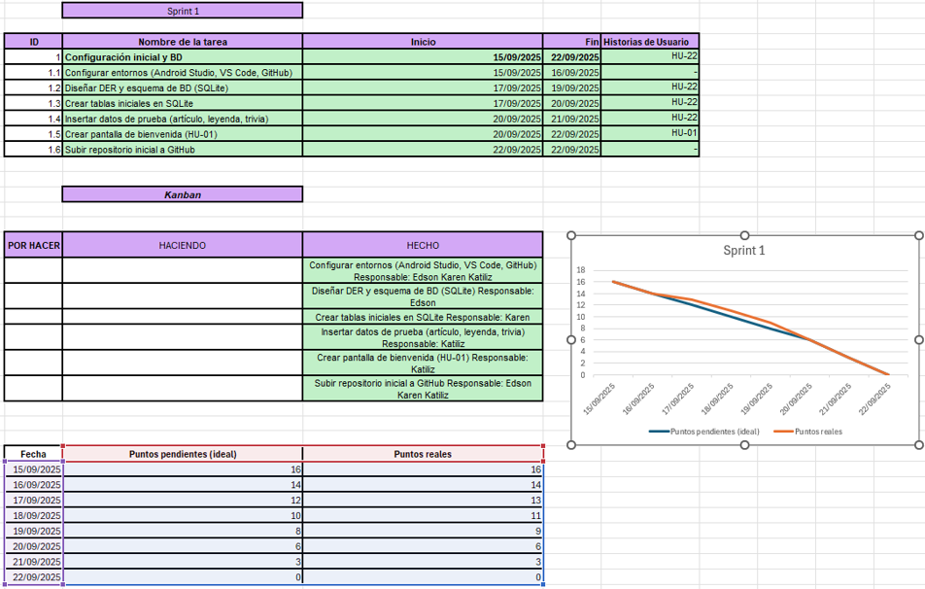

SPRINT 2
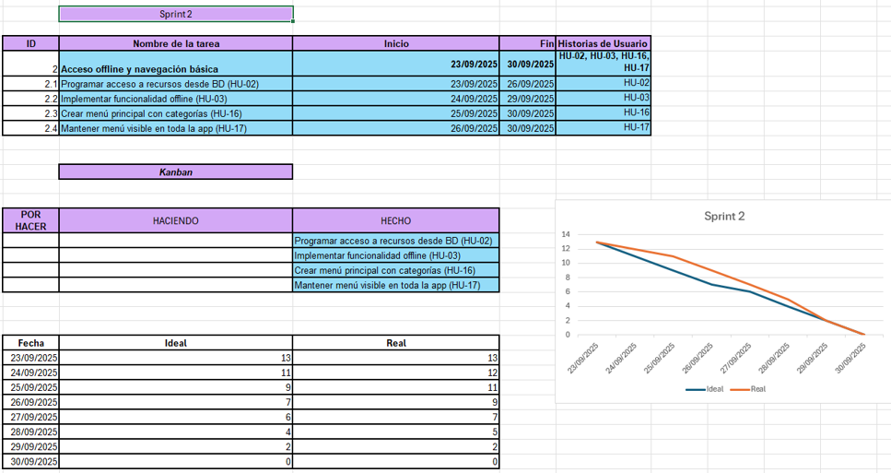

SPRINT 3
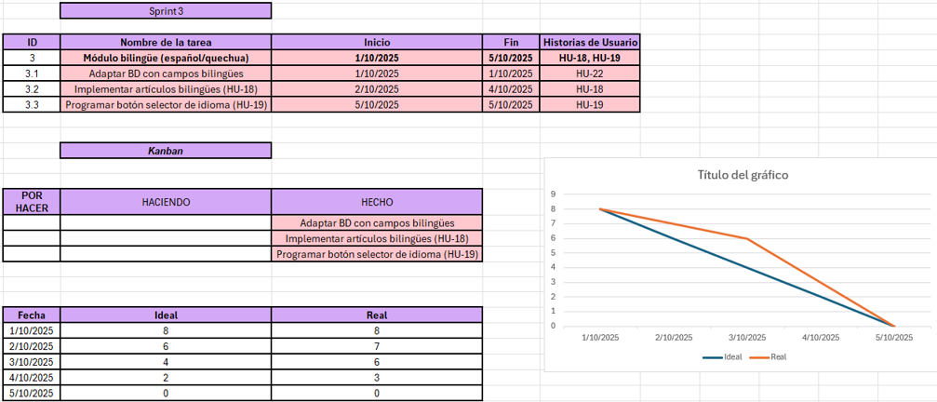

SPRINT 4
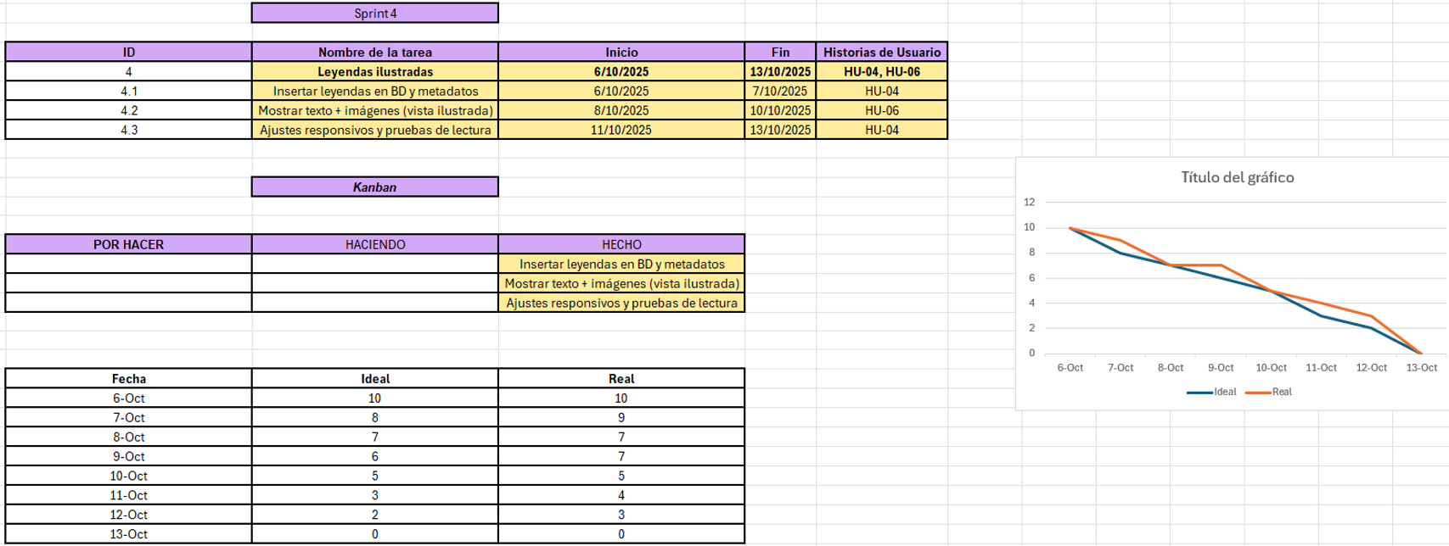

SPRINT 5
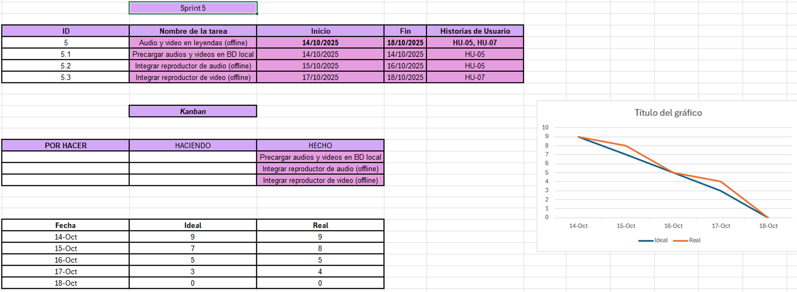

SPRINT 6
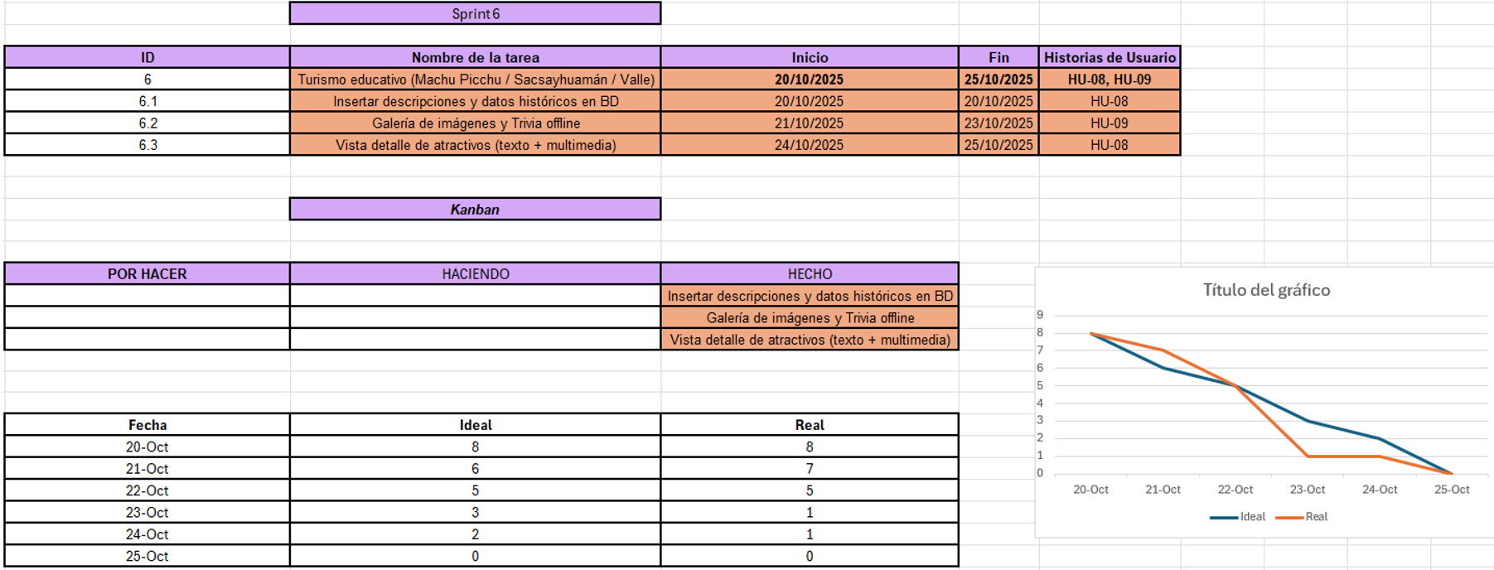

SPRINT 7
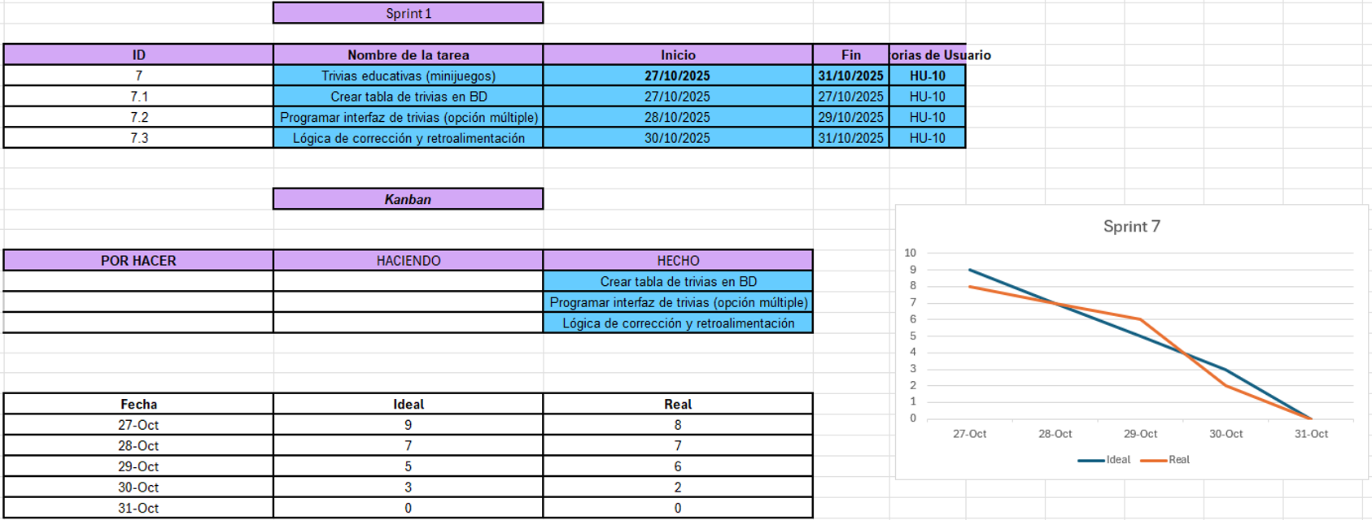

SPRINT 8
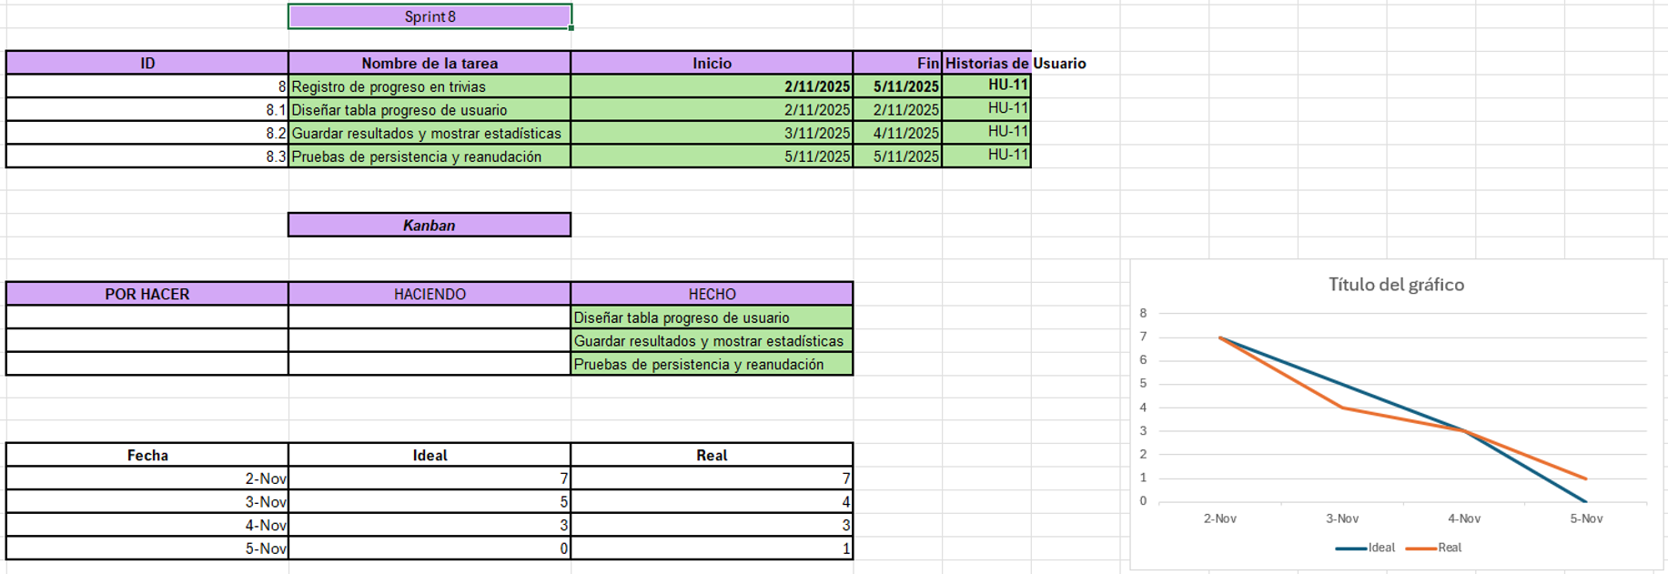

SPRINT 9
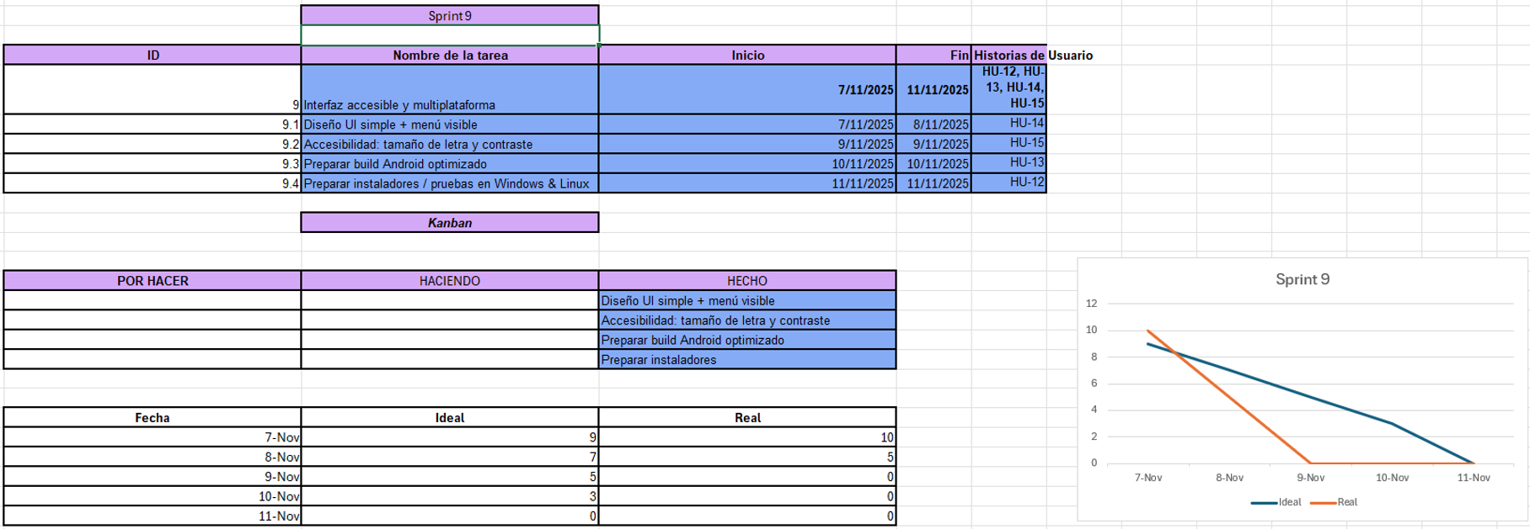

SPRINT 10
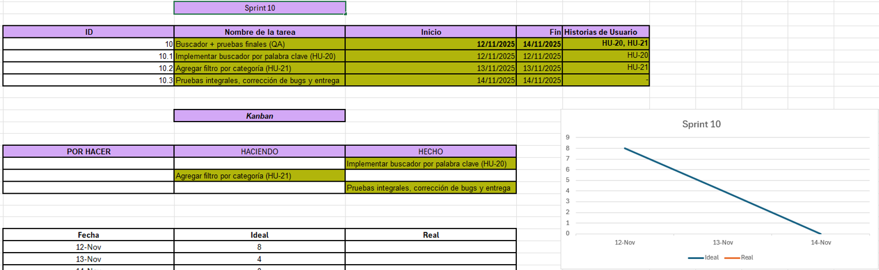

USO DE HERRAMIENTAS MODERNAS
Para el desarrollo del proyecto “Encarta Cusqueña Digital: Repositorio Educativo Offline Bilingüe (Español–Quechua)”, se emplearon herramientas modernas de ingeniería de software que garantizaron eficiencia, compatibilidad y sostenibilidad tecnológica. Estas herramientas permitieron integrar funcionalidades offline, recursos multimedia optimizados y un diseño accesible para estudiantes y docentes en contextos rurales.
- Sistema Operativo:
Se utilizó Windows 10 y Windows 11 como entorno principal de desarrollo. Este sistema operativo proporcionó compatibilidad con las herramientas empleadas, estabilidad en la ejecución de emuladores de Android y facilidad para la integración de librerías y controladores necesarios para la programación móvil.
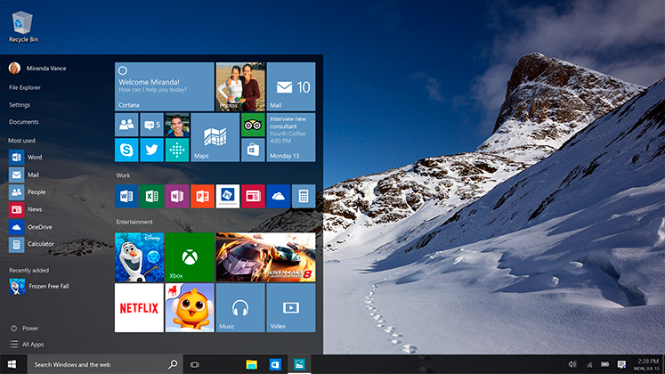
- Android Studio: Fue la herramienta principal utilizada para el desarrollo de la aplicación móvil. Este entorno permitió programar en kotlin+java, gestionar las actividades y vistas de la aplicación, así como controlar el comportamiento offline. A través de Android Studio se implementaron los módulos de navegación, trivias, registro de progreso y sincronización local, asegurando un rendimiento adecuado incluso en dispositivos de baja gama.
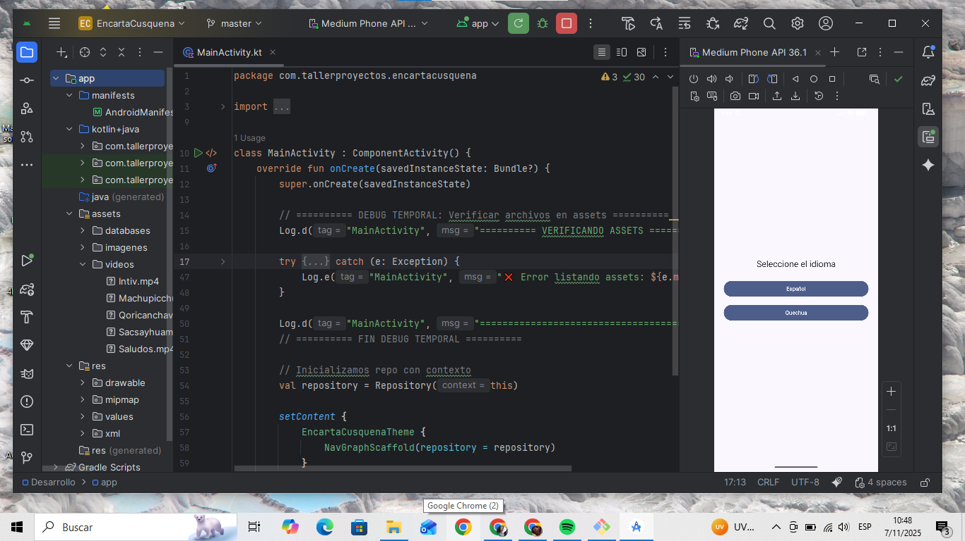
- SQLite: Se utilizó como sistema de gestión de base de datos local, ligero y eficiente, ideal para entornos sin conexión. Permitió almacenar contenidos educativos bilingües, registros de usuario, resultados de trivias y progreso académico. Su integración con Android Studio facilitó la ejecución de consultas rápidas y seguras, garantizando la persistencia de datos sin requerir conexión a internet.
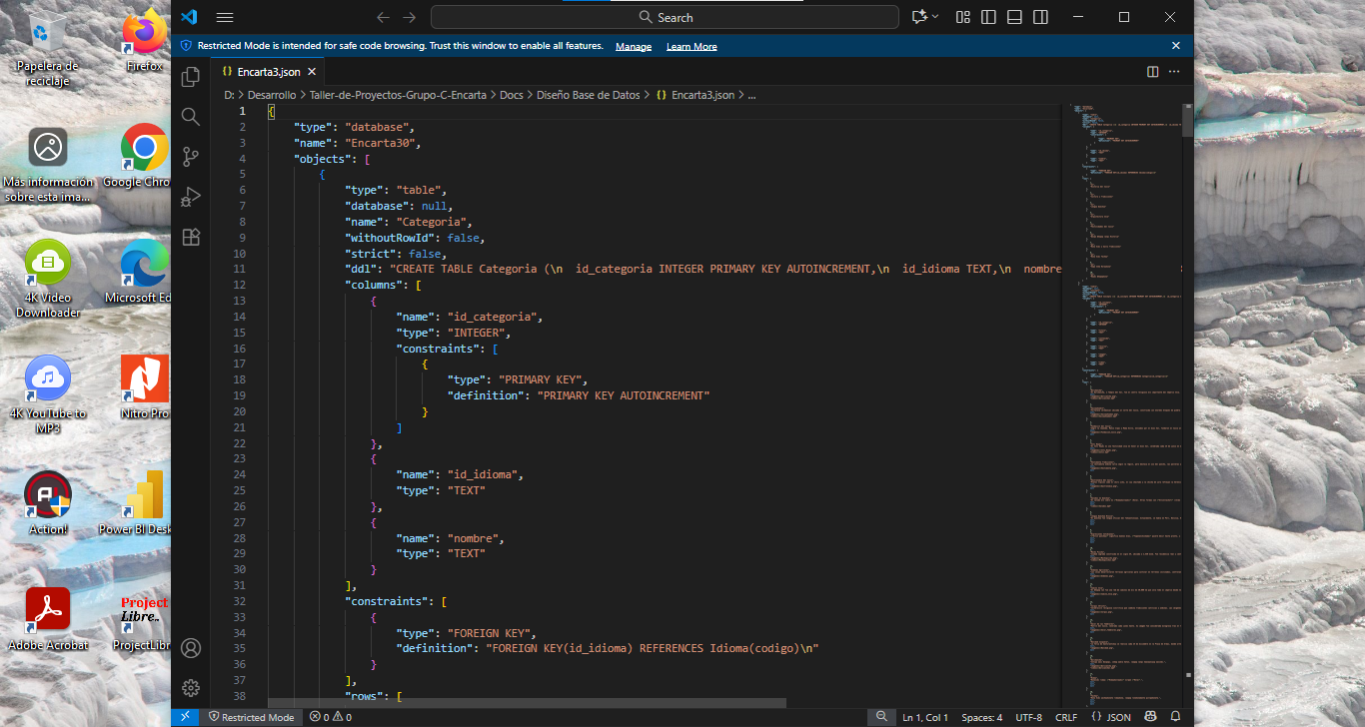
- GitHub: Se utilizó como plataforma para la gestión del código fuente, control de versiones y colaboración entre los integrantes del proyecto. Esto permitió mantener un registro ordenado de los avances, documentar cambios y garantizar la trazabilidad del desarrollo en todas las fases.
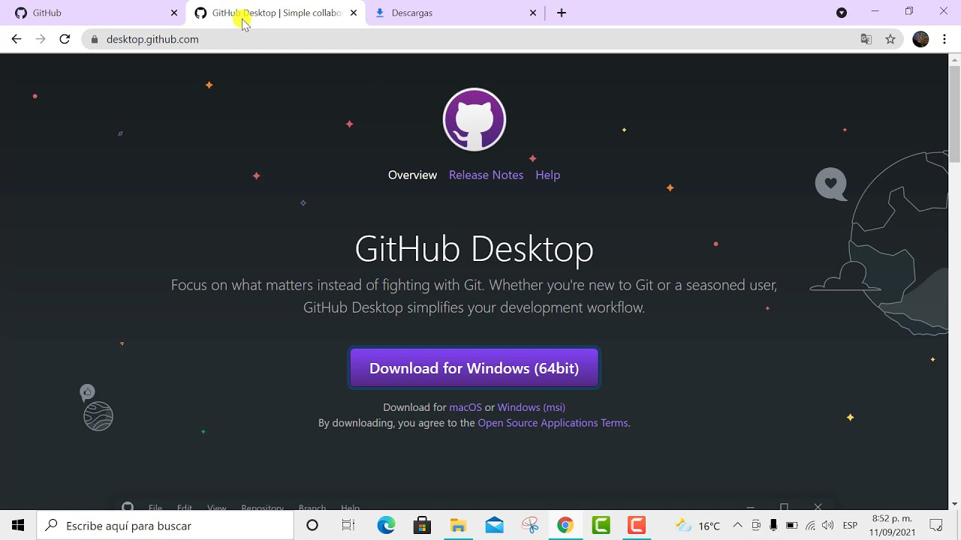
Estas herramientas permitieron el desarrollo de un sistema educativo digital funcional, adaptable y sostenible, reafirmando la importancia del uso de tecnologías modernas para fomentar la inclusión y la preservación cultural en entornos rurales.

Tabla 1. Herramientas empleadas en el desarrollo del proyecto
Actividad principal | Herramienta empleada | Propósito
Configuración inicial y BD | Android Studio / SQLite | Crear base de datos local y estructura inicial
Acceso offline y navegación | Android Studio | Programar acceso sin internet y navegación básica
Módulo bilingüe | SQLite / Android Studio | Integrar campos en español y quechua
Leyendas ilustradas y multimedia | Audacity / HandBrake / Android Studio | Añadir texto, audio y video offline
Trivias educativas | Android Studio / SQLite | Crear juegos interactivos y registrar puntajes
Pruebas y optimización | Android Studio / Logcat / GitHub | Depurar errores y controlar versiones

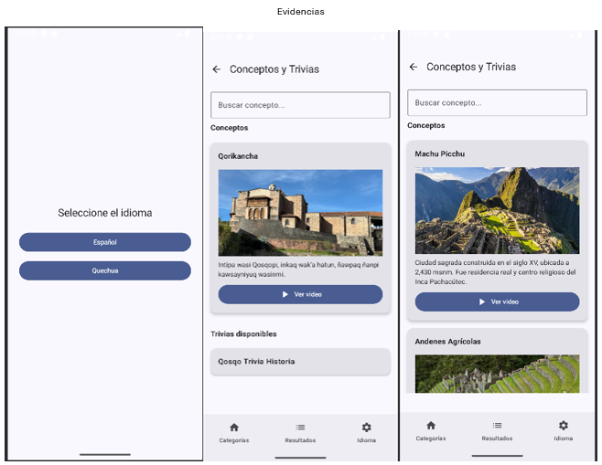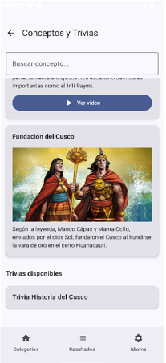

DISEÑO DE INGENIERÍA

Listado de Requerimientos funcionales
Diseño de interfaces y pantallas implementadas, de acuerdo al listado de requerimientos funcionales por PMV
ID | Nombre de la tarea | Inicio | Fin | Historias de Usuario
1 | Configuración inicial y BD | 15/09/2025 | 22/09/2025 | HU-22
1.1 | Configurar entornos (Android Studio, VS Code, GitHub) | 15/09/2025 | 16/09/2025 | -
1.2 | Diseñar DER y esquema de BD (SQLite) | 17/09/2025 | 19/09/2025 | HU-22
1.3 | Crear tablas iniciales en SQLite | 17/09/2025 | 20/09/2025 | HU-22
1.4 | Insertar datos de prueba (artículo, leyenda, trivia) | 20/09/2025 | 21/09/2025 | HU-22
1.5 | Crear pantalla de bienvenida (HU-01) | 20/09/2025 | 22/09/2025 | HU-01
1.6 | Subir repositorio inicial a GitHub | 22/09/2025 | 22/09/2025 | -
2 | Acceso offline y navegación básica | 23/09/2025 | 30/09/2025 | HU-02, HU-03, HU-16, HU-17
2.1 | Programar acceso a recursos desde BD (HU-02) | 23/09/2025 | 26/09/2025 | HU-02
2.2 | Implementar funcionalidad offline (HU-03) | 24/09/2025 | 29/09/2025 | HU-03
2.3 | Crear menú principal con categorías (HU-16) | 25/09/2025 | 30/09/2025 | HU-16
2.4 | Mantener menú visible en toda la app (HU-17) | 26/09/2025 | 30/09/2025 | HU-17
3 | Módulo bilingüe (español/quechua) | 1/10/2025 | 5/10/2025 | HU-18, HU-19
3.1 | Adaptar BD con campos bilingües | 1/10/2025 | 1/10/2025 | HU-22
3.2 | Implementar artículos bilingües (HU-18) | 2/10/2025 | 4/10/2025 | HU-18
3.3 | Programar botón selector de idioma (HU-19) | 5/10/2025 | 5/10/2025 | HU-19
4 | Leyendas ilustradas | 6/10/2025 | 13/10/2025 | HU-04, HU-06
4.1 | Insertar leyendas en BD y metadatos | 6/10/2025 | 7/10/2025 | HU-04
4.2 | Mostrar texto + imágenes (vista ilustrada) | 8/10/2025 | 10/10/2025 | HU-06
4.3 | Ajustes responsivos y pruebas de lectura | 11/10/2025 | 13/10/2025 | HU-04
5 | Audio y video en leyendas (offline) | 14/10/2025 | 18/10/2025 | HU-05, HU-07
5.1 | Precargar audios y videos en BD local | 14/10/2025 | 14/10/2025 | HU-05
5.2 | Integrar reproductor de audio (offline) | 15/10/2025 | 16/10/2025 | HU-05
5.3 | Integrar reproductor de video (offline) | 17/10/2025 | 18/10/2025 | HU-07
6 | Turismo educativo (Machu Picchu / Sacsayhuamán / Valle) | 20/10/2025 | 25/10/2025 | HU-08, HU-09
6.1 | Insertar descripciones y datos históricos en BD | 20/10/2025 | 20/10/2025 | HU-08
6.2 | Galería de imágenes y trivas onfline | 21/10/2025 | 23/10/2025 | HU-09
6.3 | Vista detalle de atractivos (texto + multimedia) | 24/10/2025 | 25/10/2025 | HU-08
7 | Trivias educativas (minijuegos) | 27/10/2025 | 31/10/2025 | HU-10
7.1 | Crear tabla de trivias en BD | 27/10/2025 | 27/10/2025 | HU-10
7.2 | Programar interfaz de trivias (opción múltiple) | 28/10/2025 | 29/10/2025 | HU-10
7.3 | Lógica de corrección y retroalimentación | 30/10/2025 | 31/10/2025 | HU-10
8 | Registro de progreso en trivias | 2/11/2025 | 5/11/2025 | HU-11
8.1 | Diseñar tabla progreso de usuario | 2/11/2025 | 2/11/2025 | HU-11
8.2 | Guardar resultados y mostrar estadísticas | 3/11/2025 | 4/11/2025 | HU-11
8.3 | Pruebas de persistencia y reanudación | 5/11/2025 | 5/11/2025 | HU-11
9 | Interfaz accesible y multiplataforma | 7/11/2025 | 11/11/2025 | HU-12, HU-13, HU-14, HU-15
9.1 | Diseño UI simple + menú visible | 7/11/2025 | 8/11/2025 | HU-14
9.2 | Accesibilidad: tamaño de letra y contraste | 9/11/2025 | 9/11/2025 | HU-15
9.3 | Preparar build Android optimizado | 10/11/2025 | 10/11/2025 | HU-13
9.4 | Preparar instaladores | 11/11/2025 | 11/11/2025 | HU-12
10 | Buscador + pruebas finales (QA) | 12/11/2025 | 14/11/2025 | HU-20, HU-21
10.1 | Implementar buscador por palabra clave (HU-20) | 12/11/2025 | 12/11/2025 | HU-20
10.2 | Agregar filtro por categoría (HU-21) | 13/11/2025 | 13/11/2025 | HU-21
10.3 | Pruebas integrales, corrección de bugs y entrega | 14/11/2025 | 14/11/2025 | -

Diseño de base de datos:
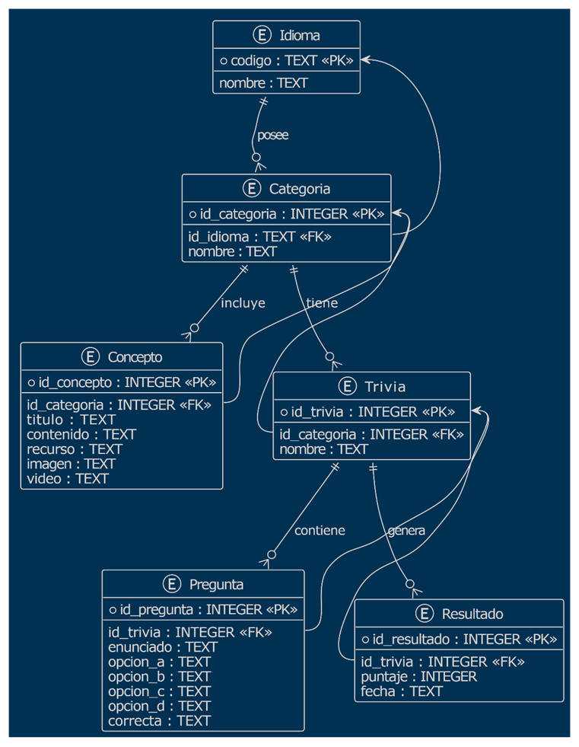

Arquitectura de la solución planteada
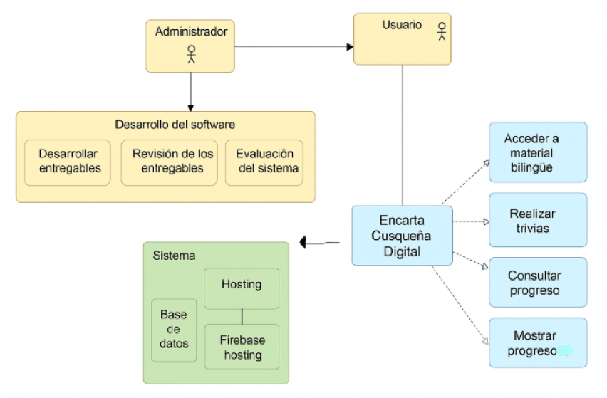
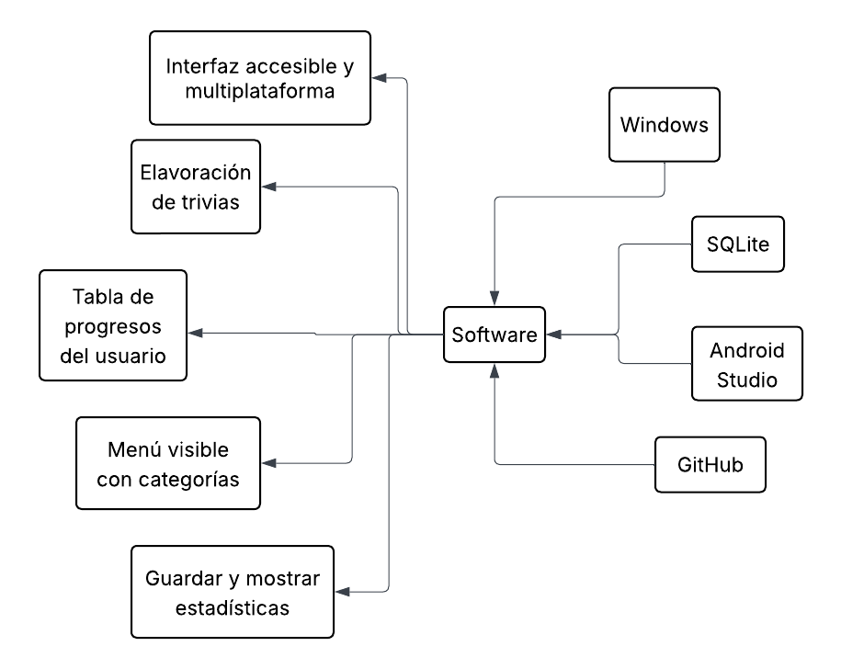

Código de la aplicación por capas (enlace github)
ENLACE GITHUB: https://github.com/deditosPKZS/Taller-de-Proyectos-Grupo-C-Encarta.git
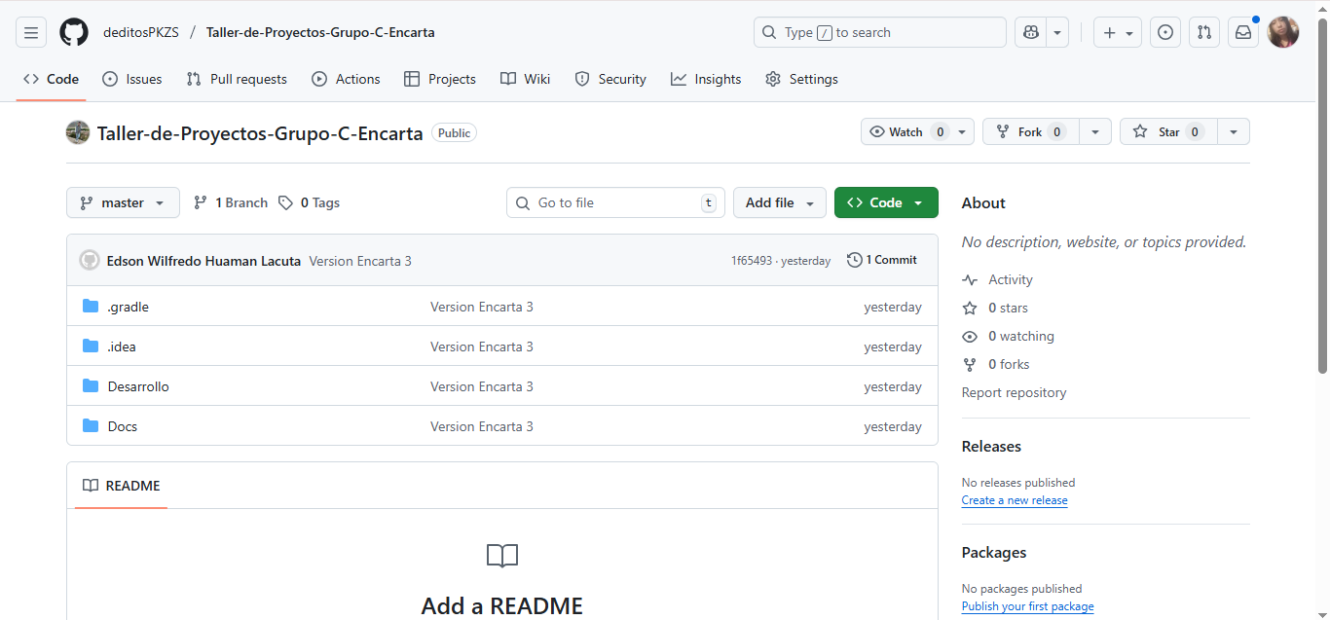
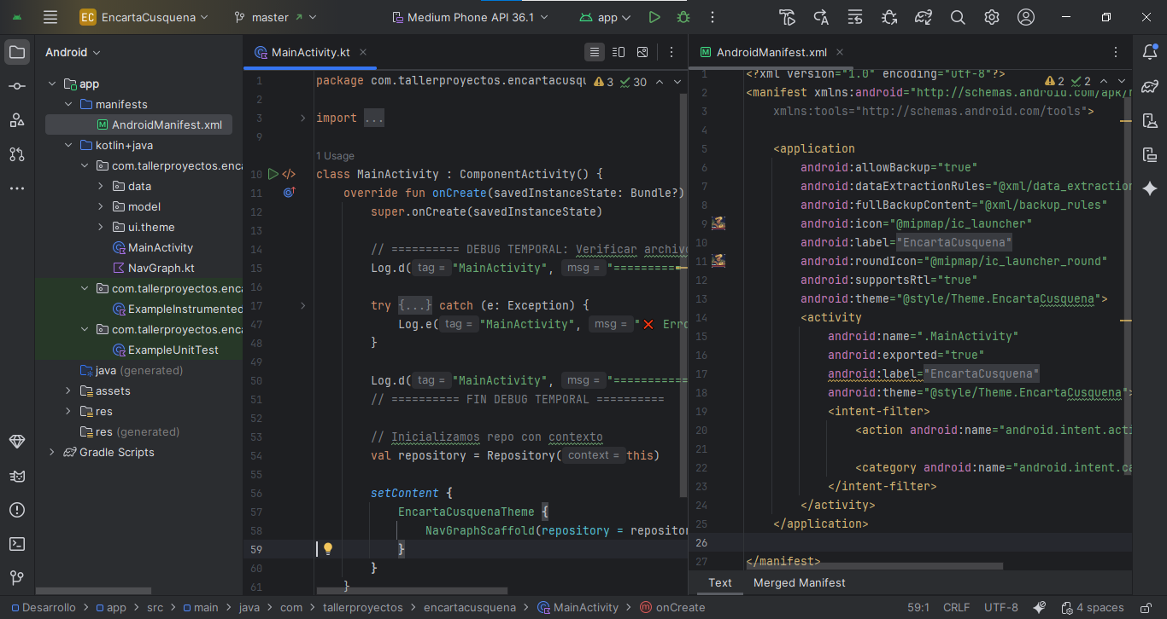

VI.5 Cuadro de ML (3 casos de uso de cada PMV)
Tabla PMV 1 – Versión Inicial Funcional (Contenido básico y acceso offline)

Componente | Descripción del Alcance | Objetivo del PMV 1 | Funcionalidades Incluidas | Tecnologías
Contenido educativo básico | Incluye artículos y leyendas principales en español y quechua | Validar que los usuarios pueden acceder al contenido base sin internet | • Visualizar artículos• Navegación básica• Lectura en modo offline | SQLite, Flutter/Android, JSON
Módulo offline | Repositorio que funciona sin conexión | Probar el funcionamiento en zonas rurales | • Carga local del contenido• Interfaz simple | SQLite local
Interfaz mínima | Pantallas simples para navegación | Comprobar la usabilidad inicial | • Menú inicial• Vista de lectura | Flutter UI
Usuarios (Lectores) | Acceso sin registro obligatorio | Validar aceptación del contenido | • Acceso libre al material | —

Tabla PMV 2 – Funciones intermedias (Interacción y aprendizaje)

Componente | Descripción del Alcance | Objetivo del PMV 2 | Funcionalidades Incluidas | Tecnologías
Trivias y evaluaciones | Preguntas sobre cultura, historia y quechua | Medir aprendizaje y participación de los usuarios | • Test interactivo• Resultados rápidos• Puntuaciones locales | Flutter, SQLite
Registro opcional | Crear perfiles simples (profesor/alumno) | Permitir seguimiento básico | • Registro local• Datos mínimos | SQLite
Mejoras UI/UX | Interfaz más amigable | Aumentar uso y permanencia | • Botones intuitivos• Colores educativos | Flutter
Módulo de favoritos | Guardar contenido importante | Ayudar al estudiante a revisar lecturas clave | • Marcado y guardado local | SQLite
Tabla PMV 3 – Versión avanzada (Recomendaciones e informes)

Componente | Descripción del Alcance | Objetivo del PMV 3 | Funcionalidades Incluidas | Tecnologías
Recomendador educativo | Sugiere lecturas y trivias según uso | Personalizar la experiencia del alumno | • Sugerencias automáticas• Historial de contenido | Algoritmos simples de recomendación, SQLite
Informes para docentes | Módulo para profesores | Ayudar a monitorear el progreso de estudiantes | • Reporte de trivias• Temas revisados• Nivel de avance | Flutter, exportación PDF/CSV
Panel offline con más categorías | Contenido ampliado | Ofrecer más cultura y educación | • Mitos, historia, vocabulario quechua | SQLite
Sincronización ligera (opcional) | Sincroniza cuando hay internet | Mejorar actualización del contenido | • Mini-update del repositorio | Hosting ligero (Firebase u otro opcional)

VI.6 Listado de Requerimientos funcionales

id | PMV | META | VALOR | Requerimientos | Entrega
1 | PMV 1 – Núcleo offline | Acceso educativo sin internet | Contenidos multimediales y bilingües | RF01 – Pantalla de bienvenida y navegación inicial | S7–S8
 |  |  |  | RF02 – Visualización de textos, imágenes, audios y videos offline | S7–S8
 |  |  |  | RF03 – Leyendas ilustradas (texto + imagen) | S7–S8
 |  |  |  | RF04 – Reproducción multimedia local (audio/video) | S7–S8
 |  |  |  | RF05 – Información turística (Machu Picchu, Sacsayhuamán, etc.) | S7–S8
 |  |  |  | RF06 – Artículos en español y quechua | S7–S8
 |  |  |  | RF07 – Cambio de idioma (ES/QUE) | S7–S8
 |  |  |  | RF08 – Búsqueda de contenidos por palabra clave | S7–S8
 |  |  |  | RF09 – Navegación por categorías | S7–S8
 |  |  |  | RF10 – Pantallas accesibles (modo alto contraste y aumento de letra) | S7–S8

id | PMV | META | VALOR | Requerimientos | Entrega
2 | PMV 2 – Módulos interactivos | Evaluación del aprendizaje | Interacción y progreso educativo | RF11 – Trivias de opción múltiple (3–5 preguntas) | S12
 |  |  |  | RF12 – Retroalimentación inmediata por pregunta | S12
 |  |  |  | RF13 – Registro del progreso del estudiante en SQLite | S12
 |  |  |  | RF14 – Exportación de reportes para docentes | S12
 |  |  |  | RF15 – Panel básico de administración (subir y editar contenidos) | S12

id | PMV | META | VALOR | Requerimientos | Entrega
3 | PMV 3 – Sincronización | Actualización del contenido | Expansión y mantenimiento | RF16 – Sincronización de contenido cuando haya internet | S15–S16
 |  |  |  | RF17 – Actualización incremental de contenidos (solo diffs) | S15–S16
 |  |  |  | RF18 – Validación lingüística del contenido antes de publicarlo | S15–S16
 |  |  |  | RF19 – Control de versiones de contenido | S15–S16
 |  |  |  | RF20 – Arquitectura modular para integrar funciones futuras | S15–S16

GESTIÓN DEL PROYECTO:
La gestión del proyecto se realizó mediante herramientas de planificación y control visual. Se elaboró un diagrama de Gantt que definió la línea base del cronograma, indicando las fechas de inicio y fin de cada fase, los responsables y los entregables principales. A medida que avanzó el desarrollo, se actualizó un segundo diagrama de Gantt ejecutado, que reflejó los ajustes y avances reales.

Tablero Scrum – Kanban (Imagen y enlace público)

Backlog (Pendiente por hacer) | En Proceso | En Revisión | Completado
Recolección de contenido (artículos, leyendas, vocabulario quechua) | Diseño de interfaz principal (pantalla de inicio y lectura) | Ajustes finales del diseño UI/UX | Base de datos SQLite creada y funcionando
Estructuración del contenido en español y quechua | Implementación del módulo de lectura offline | Revisión del módulo de navegación | Contenido base cargado en la app
Diseño del modelo de datos (tablas para artículos, trivias, usuarios) | Desarrollo del módulo de trivias educativas | Validación del funcionamiento de trivias | Interfaz mínima funcional implementada
Diseño del flujo para perfiles (profesor / estudiante) | Programación del registro local de usuarios | Correcciones del módulo de registro | Navegación principal estable
Diseño del módulo de favoritos | Implementación del módulo de favoritos | Revisión de guardado local | Favoritos funcionando
Planificación del módulo de recomendaciones | Algoritmo básico de sugerencias según uso | Testing de recomendaciones | Recomendador operativo (versión simple)
Diseño del módulo de informes para docentes | Desarrollo del generador de reportes | Validación del contenido de los informes | Reportes para docentes funcionando
Optimización del rendimiento offline | Integración de caching y compresión de contenido | Revisión de rendimiento en equipos débiles | App optimizada para dispositivos básicos
Plan de accesibilidad para docentes y escolares | Ajustes de accesibilidad en la UI | Validación por usuarios de prueba | Interfaz accesible y amigable
Diseño de iconografía y elementos visuales | Implementación de estilos finales | Revisión estética final | Identidad visual coherente
Plan de sincronización ligera (actualización de contenido cuando haya internet) | Implementación de sincronización simple | Revisión de conflictos y pruebas | Sincronización lista
Preparación del PMV1 | Integración de módulos del PMV1 | Pruebas del PMV1 | PMV1 completado
Preparación del PMV2 | Integración de trivias, registro y favoritos | Testing interno del PMV2 | PMV2 completado
Preparación del PMV3 | Integración de recomendaciones e informes | Testing final del PMV3 | PMV3 completado
Documentación del proyecto | Redacción de manual de usuario docente | Revisión del manual | Documentación final entregada
Evaluación final con docentes y estudiantes | — | Análisis de resultados de la evaluación | Evaluación final completada

PRUEBAS Y RESULTADOS Y DISCUSIÓN
Se llevaron a cabo las pruebas de los tres PMV desarrollados. El PMV1 concierne a la validación de la ejecución del sistema offline y de la visualización de textos y audios en quechua y español; en el PMV2 se probaron las trivia y los registros de puntuación y, por su lado, el PMV3 se probó para validar la secuencia de la sincronización y la validación lingüística a la vez.
Las pruebas se realizaron en diversos dispositivos, tanto tablets de pequeño rendimiento como computadoras con sistemas operativos alternativos a Windows. Los resultados muestran que el sistema es estable, sin errores fatales. En comparación con los antecedentes de proyectos educativos, tanto nacionales como internacionales, el mismo se muestra como más accesible y más adaptado al contexto rural cusqueño.
En la discusión se aprecia que, a diferencia de otros desarrollos educativos dependientes de internet, Encarta Cusqueña Digital es una propuesta práctica y para nada costosa respecto de contextos con conectividad limitada, a la vez que eso plantea enseñar el quechua como medio de apropiación de la cultura de identidad.

LECCIONES APRENDIDAS (MIN 3) por PMV
Una de las principales lecciones aprendidas fue la importancia de la simplicidad en el diseño de interfaces para garantizar la accesibilidad y la usabilidad. Se comprobó que los usuarios rurales se adaptan mejor a una navegación directa con botones grandes y textos claros. También se aprendió que los archivos multimedia deben ser ligeros, sin sacrificar la comprensión auditiva o visual, para asegurar un buen desempeño en dispositivos antiguos.
Otra lección significativa fue la necesidad de trabajar estrechamente con expertos lingüísticos para validar el contenido en quechua, asegurando precisión y respeto cultural. Finalmente, se valoró la importancia de las pruebas iterativas, que permitieron mejorar la aplicación de manera continua a lo largo de cada PMV.

CONCLUSIONES
El desarrollo de Encarta Cusqueña Digital planteó el cumplimiento de los objetivos diseñados, ya que se generó la posibilidad de crear una aplicación educativa bilingüe (español–quechua) totalmente funcional sin necesidad de tener Internet. Este aspecto fue importante para la población estudiantil y docente en contextos rurales del Cusco, donde la brecha digital sigue siendo parte de la problemática.
La plataforma diseñada establece contenidos pedagógicos de carácter cultural y multimedia que aseguran tanto el aprendizaje autónomo como la preservación de la lengua quechua, lo que demuestra que la tecnología puede adaptarse adecuadamente a contextos interculturales, siempre que se contemple la realidad lingüística y sociocultural de los usuarios.
Aparte, que los profesores clasifiquen las aplicaciones, junto con la utilización de programas actuales y de libre acceso para idear una respuesta de pocos recursos, firme y que se pueda reproducir, con un gasto de sostenerlo razonable, posibilita que el archivo muestre una opción factible para esas organizaciones de enseñanza que desean opciones que incluyan a todos y que perduren.

Para terminar, el esfuerzo demuestra que los programas educativos sin conexión a internet pueden ayudar de forma directa a alcanzar las Metas de Desarrollo Sostenible, en particular en lo referente a formación de calidad, a disminuir las diferencias y a potenciar los idiomas autóctonos. La puesta en práctica de la iniciativa muestra cómo la novedad tecnológica puede volverse un camino para acortar distancias y fomentar la justicia en la enseñanza en las zonas más frágiles del mundo.

REFERENCIAS
Cabero, J., & Llorente, M. C. (2015). Tecnología educativa: Diseño y utilización de medios en la enseñanza. Editorial Síntesis.
Escotto Córdova, E. A., Saldívar, Á., Prem, D., & Guzmán Jiménez, R. M. (2022). SER0 Tawa Pukllay: sistema educativo remoto online/offline bilingüe (quechua–español).
Huaman, E., Paredes, C., & Lucas, F. (2023). Qichwabase: A Quechua language and knowledge base for Quechua communities.
Ministerio de Educación del Perú. (2016). Lineamientos de política de educación intercultural bilingüe. MINEDU.
Obregón Neyra, L. (2022). Acortando brechas: educación digital en zonas rurales de Cusco.
Project Management Institute. (2021). Guía de los fundamentos para la dirección de proyectos (Guía del PMBOK®) (7.ª ed.). Project Management Institute.
Schwaber, K., & Sutherland, J. (2020). La guía Scrum: La guía definitiva del marco de trabajo Scrum para el desarrollo ágil de proyectos. Scrum.org.
Sommerville, I. (2011). Ingeniería del software (9.ª ed.). Pearson Educación.
World Wide Web Consortium (W3C). (2023). Web content accessibility guidelines (WCAG) 2.2. https://www.w3.org/TR/WCAG22/

Anexos

Evidencias de revisión con el experto temático de Ingeniería
Evidencias de la prueba de conceptos de ML
Evidencias de la funcionalidad de la aplicación por PMV:
- Link del video Demostrativo del Producto (url y en código QR) por PMV. No más de 20 minutos.
Evidencias del código implementado de la aplicación:
- Link del enlace Github del código a nivel de aplicación
Evidencias del código implementado con tecnologías emergentes:
- Link del enlace de chatbot
- Link del enlace de Machine Learning
- Otro enlace de evidencias
Las referencias de ISO
- Disponible en: https://repositorio.ulima.edu.pe/handle/20.500.12724/17512
- Disponible en: https://arxiv.org/abs/2305.06173
- Disponible en: https://peru21.pe/cultura/acortando-brechas-educacion-digital-en-zonas-rurales-de-cusco-20220611200658

